ЧТО ТАКОЕ АУТИЗМ ПРОСТЫМИ СЛОВАМИ, КАК ОН ПРОЯВЛЯЕТСЯ У ДЕТЕЙ, ПРИЗНАКИ, ФОТО
К великому сожалению общество привыкло мыслить штампами, и если какой-то человек или ребенок под них не попадает – значит, он не нормальный. Но кто придумал рамки нормальности? Малыши, которым ставят диагноз – аутизм считаются больными, но почему? Только потому, что они не попадают под стереотипы общества? Только и всего! А почему никто не задумывался над тем, что у многих людей в той или иной ситуации проявляются симптомы аутизма? Ведь бывает такой период, когда хочется закрыться от всех и вся и просто побыть в одиночестве, ведь хочется иногда просто следить за тем, как льется вода, ведь так приятно следовать по установленному в доме порядку, а когда он нарушается, ведь тоже происходит паника? Верно! Но никто же не ставит вам никакой диагноз.

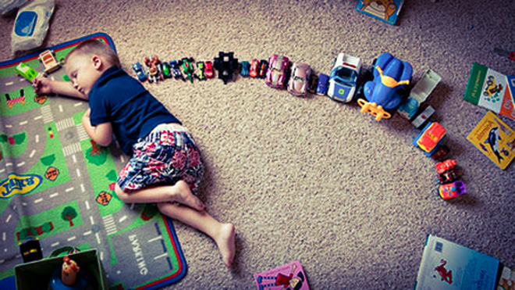На самом деле, что такое аутизм простыми словами объяснить достаточно просто – это необыкновенное состояние при котором люди не хотят адаптироваться в социуме, ведь их мозг устроен немного иначе, но они абсолютно нормальные. У таких людей есть свой определенный мир, в котором им комфортно, и если кто-то хочет общаться с таким особенным человеком, ему надо знать, как попасть в мир одаренного ребенка.
АУТИЗМ КАК ОН ЕСТЬ
Официальное обозначение аутизма звучит, как нарушение работы головного мозга, которое выражается резким неприятием социальных отношений. Что такое аутизм простыми словами – это особое состояние человека, когда нет желания общаться с кем-то. Аутисты – это особенные дети или люди, которые ограждают себя от воздействия общества и им абсолютно все равно на мнение окружающих.

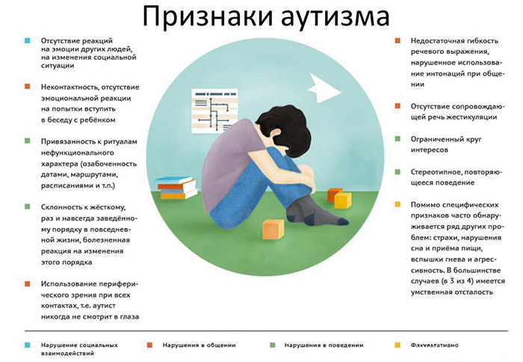

Как и откуда начинается данное нарушение в мозге точно пока никому не известно. Одни ученные считают, что аутизм проявляется вследствие взаимодействия большого количество генов, другие считают, что все происходит из-за мутаций в генах. Но пока точно никто ничего установить не может. Многим людям стоит запомнить что аутизм – это не болезнь и даже не диагноз – это состояние души человека, при котором ему удобно находится в собственном мире. К сожалению, те нарушения в мозгу у людей страдающих аутизмом нельзя изменить, наследственность этого состояния также не выявлена, потому что люди аутисты достаточно редко вступают в браки и тем более рожают детей, это все обозначается спецификой их поведения и ощущением собственного мира. Считается, что если в семье со стороны кого-то из родителей имеются аутисты, тогда шанс рождения особого ребенка увеличивается многократно, но это не правда. Детки аутисты рождаются 4-5 человек на 10000, мальчиков с таким диагнозом больше чем девочек, но у девочек аутизм в основном проявляется в более тяжелой форме и ребенка достаточно тяжело адаптировать к окружающему миру.
ПЕРВЫЕ ПРИЗНАКИ,
КОТОРЫЕ ОБЯЗЫВАЮТ РОДИТЕЛЕЙ ОБРАТИТЬСЯ К ПСИХИАТРУ
Многие родители задаются вопросом, что такое аутизм у ребенка как он проявляется. Это заболевание является врожденным, его невозможно приобрести вследствие воздействия каких-то негативных факторов. К сожалению, аутизм считается диагнозом, но на самом деле лучше всего считать аутизм как особое состояние ребенка. Так будет понятнее и проще принять уникальность малыша. Проявляется уникальность практически с рождения, конечно же, по одному из признаков не стоит сразу же нестись к врачу на прием, просто необходимо немного подождать до 2-3 лет, чтобы подтвердить особое состояние крохи. Особенность каждого человека состоит в том, что он может выполнять два, а иногда и три дела одновременно, а вот аутисты не могут так быстро реагировать даже на одно действие, им необходимо определенное время для осмысления происходящего и что самое удивительное – это то, что оно может совершенно не заинтересовать ребенка.
КАК РАСПОЗНАТЬ АУТИЗМ У РЕБЕНКА
Для того чтобы понять что такое аутизм у ребенка как он проявляется лучше всего сначала определиться с первыми симптомами:
- в младенческом возрасте малыш не сильно реагирует на звуки, он слышит их, но не проявляет должного интереса; если кроха уписался, он не будет капризничать, его мало интересует такой дискомфорт; ребенок не улыбается и часто не реагирует на улыбки окружающих людей; не смотрит в глаза и не реагирует на речь, а также на свое имя;
- в играх выбирает определенные вещи, с людьми ему не интересно; предпочтение всегда отдается одной вещи, одному цвету и одному действию; малыш бурно и негативно реагирует на появление новых игрушек, на смену обстановки или на появление новых людей;
- часто он плохо реагирует на звуковые сигналы, при этом слух у ребенка 100%, просто происходит заторможенность реакции;
- часто малыш любит повторять один и тот же стишок или песню, может монотонно выполнять одно действие, например, ходить по кругу;
- малыш может резко крикнуть, расплакаться или рассмеяться;
- кроха избегает общества не только сверстников, но и других людей, ему проще быть одному.
Если три или больше симптомов наблюдаются у ребенка необходимо срочно проконсультироваться с врачом. Чем быстрее будет установлена причина такого поведения, тем быстрее будет оказана психологическая помощь как родителям, так и ребенку. Врач психиатр объяснит, как проявляется аутизм у ребенка, как к этому отнестись и конечно же как помочь крохе. Заметить и подтвердить аутизм можно начиная с двухлетнего возраста.

АУТИЗМ У ДЕТЕЙ ПРИЗНАКИ.

Внешность малышей аутистов нереально красивая, складывается впечатление, что личико нарисовано, таким крохой любуются практически все, потому что вид у малыша печальный и отрешенный, кажется, что с небес спустился Маленький Принц или Принцесса. Детки с особым развитием не идут на контакт с людьми, им абсолютно не страшно расставаться с родителями, самое главное для них – это привычная обстановка. Речь у деток-аутистов не всегда правильная, они говорят в основном односложно, характерно, что им неприемлемо местоимение я, о себе они говорят во втором или третьем лице, например, Саша покушал, он хочет спать. Особенные малыши счастливы в своем замкнутом мире, поэтому им нравится все однотипное, например они носят одну и ту же одежду, кушают одни и те же блюда и если ходят на прогулку, то только по определенному маршруту, играть одними и теми же игрушками. Иногда малыши-аутисты бывают гиперактивными или наоборот застенчивыми или заторможенными. Ребенок может причинять сам себе вред, кусать себя, царапать или биться головой, но такие признаки проявляются не у всех деток. В обществе особенных детей называют капризными, неуправляемыми, балованными, но все совершенно не так, просто ребенок-аутист пытается своим поведением отгородиться от внешнего мира для того чтоб закрыться в своем привычном сознании. Для него так проще и легче. Часто многие родители, не зная точных причин такого поведения своего малыша, испытывают за его поведение стыд и стараются всеми силами привить ему любовь к обществу. Именно это является грубым нарушением сознания малыша-аутиста.

НЕОБХОДИМОЕ ЛЕЧЕНИЕ ДЛЯ АУТИСТОВ И ЧЛЕНОВ ИХ СЕМЬИ

Услышав впервые слово аутизм по отношению к своему ребенку, многие мамы впадают в панику, здесь самое главное вовремя объяснить ей что и как надо делать. Если же у мамы есть сомнения в поставленном диагнозе в обязательном порядке можно пройти обследование у независимого психиатра, для этого можно даже поехать в другой город. Аутизм вылечить невозможно, так как у ребенка с самого начала были заложены нетипичные отклонения в головном мозге. Ребенку с особым развитием можно помогать тремя способами: семейная терапия (проводится при помощи родных людей); корректировка поведения под наблюдением специалиста; оказание психологической, медицинской и педагогической помощи для адаптации. Семейная терапия проводится в основном в домашних условиях, при этом необходимо учитывать все требования малыша, не стоит долго его утомлять или отвлекать его внимание от привычных для него игр с нетрадиционным материалом вода, песок или камни. При этом надо как можно больше проводить время с ребенком, показывая определенные действия или демонстрируя наглядным примером. Как только малышу надоест ваше внимание, необходимо просто присутствовать рядом с ним, но не предпринимать никаких действий. Если в семье есть еще детки их надо с самого начала приучать к тому, что у них особенный брат или сестричка и что с ним надо правильно играть или разговаривать. После проведения каждодневной семейной терапии необходимо проконсультироваться с психиатром, чтоб он смог подсказать или скорректировать действия всех членов семьи. Медикаментозное лечение необходимо лишь для того чтобы помочь малышу снять синдром гиперактивности, или же наоборот, чтобы взбодрить его. Часто прописывают нейролептики и конечно же витамин В6. Иногда если ребенок трудно поддается адаптации и обучению, применяют атипичный нейролептик рисполепт или рисперидон, благодаря им у ребенка снижается гиперактивность, улучшается состояние и ускоряется курс обучения. При этом ребенок не теряет своей индивидуальности и все также находится в своем мире. При этом качество его жизни значительно улучшается. Аутизм у детей признаки фото можно увидеть ниже. На фотографиях до начала лечения детки выглядят замкнутыми и подавленными, а вот после начала лечения становится понятно, что малышам легче в глазках читается заинтересованность.

ЧТО ОЖИДАЕТ РОДИТЕЛЕЙ РЕБЕНКА-АУТИСТА

Проблема существует для того чтоб ее устранять, если же нельзя устранить надо поменять к ней отношение или вообще убрать слово проблема. Конечно, каждой маме, да и папе очень приятны детские объятия и поцелуи в щечку с признанием в любви, но, если в семье растет особенный малыш тогда именно этих действий и поступков родители никогда не дождутся и не потому что ребенок не любит папу и маму, просто ему не понятно само это чувство. Для аутистов довольно не приятны прикосновения не только чужих людей, но и родных. Родителям не придется присутствовать на детских утренниках или на соревнованиях, кроме того у ребенка не будет выпускного, так как это ему все не интересно и для него большое количество людей – шок. Но вместо этого, если родители постараются и прислушаются к советам врачей и тех, у кого есть детки-аутисты, они научаться быть счастливыми, живя в мире и ладу со своим ребенком-аутистом, а ведь это очень важно. Для того, чтобы адаптировать малыша-аутиста в современной жизни конечно необходимо запастись огромным, просто невероятным терпением. Прежде всего, надо слушать рекомендации врача и общаться с теми родителями, у которых есть уникальные дети. С такими крохами придется налаживать личный контакт и потихоньку на протяжении большого количества лет, а может и всей жизни приучать его к проведению определенных действий, в определенной последовательности. Часто у аутистов затормаживается звук, но они воспринимают информацию для себя больше через зрительный контакт, поэтому надо обязательно запастись определенными табличками, на которых будут запечатлены действия, например как взять ложку, как ее поднести ко рту, или как держать карандаш. Благодаря этим карточкам ребенок быстро поймет, что от него ожидают, и они в ближайшее время уже будут не нужны. Кроме карточек важно самим научится показывать какое-либо действие, здесь пригодится пантомима, чем лучше и понятнее будет показано действие, тем быстрее ребенок поймет его. Показывая действие можно его озвучивать, например, брать карандаш и проговаривать «беру карандаш». Не стоит отчаиваться, если малыш не сразу начнет понимать звуковой смысл, главное он уловит действие. Родителям нельзя отчаиваться, ведь ребенок здоров, просто он уникален. Стоит обязательно проследить за тем, к чему тянется малыш. Практически все детки-аутисты проявляют гениальные способности в определенном направлении: красиво рисуют, мгновенно могут сложить, умножить или разделить цифры, запомнить огромное количество определенных фактов. Если родители выберут правильный подход и будут особенно терпеливыми к своему малышу, тогда их ждет невероятный успех: ребенок начнет отзываться на свое имя, он даже сможет налаживать общение с небольшим количеством людей. Существуют такие уникальные семьи, где к деткам–аутистам относятся с трепетом и уважением к его личному миру и пространству, на что малыш отвечает взаимоуважением и это многого стоит. На первый взгляд довольно трудно понять у кого в семье аутизм. Этому особому состоянию посвящены даже уникальные передачи, в которых участвуют люди-аутисты, помогающие обычным людям разбить красивые сады или облагородить приусадебный участок. Что характерно передачу ведет ведущий с синдромом Аспергера (одна из разновидностей аутизма), а его помощники – это аутисты с различными разновидностями этого «заболевания».

ЗАКЛЮЧЕНИЕ ДЛЯ ТЕХ, КТО ВОСПИТЫВАЕТ ОСОБЕННОГО РЕБЕНКА

Правила существуют для того чтоб их нарушать, поэтому если ваш малыш – аутист не стоит никого слушать о том, что вы его неправильно воспитываете или делаете для него что-то не так. Врач-психиатр поможет восстановить ваше душевное настроение и помочь как можно ближе познакомить ребенка с окружающим миром. Многие считают, что аутизм – это заболевание сродни синдрому Дауна, но они конечно же ошибаются, ведь если даунята – это дети солнца, то аутисты – это ОСОБЕННЫЕ детки, которые уже сами по себе гении, но только они никогда не будут требовать к себе внимания. Аутисты – это уникальные люди, которые живут не по законам общества, они гораздо выше их. Такие люди ничего не замечают, им абсолютно все равно на правила поведения или на моральные принципы. Главным для них является покой и однообразность. Иногда они выходят за пределы своего мира для того чтоб создать шедевр, например в Америке молодой человек аутист по памяти воссоздал панораму Нью-Йорка на стене своей комнаты. Таких примеров множество, только для того чтоб малыш развивался к нему нужен правильный подход. Если родители или вся семья будут действовать слаженно, тогда в доме будет не просто особенный ребенок, а всеми любимое чадо, которое когда-то в один прекрасный момент удивит вас своей, хоть и единственной, но способностью. Никогда не стоит отчаиваться, ведь исправить можно все, пока человек жив.

